附件二十二： 果壳箱、灭烟器及配件安装更换维修要求
一、安装更换维修要求
1.果壳箱、灭烟器安装底座：果壳箱、灭烟器放置底部浇筑混凝土基础厚度为30cm，使用膨胀螺丝（直径10mm左右）固定，花岗岩上可直接使用膨胀螺丝固定。
2.果壳箱、灭烟器安装位置：道路果壳箱、灭烟器应安装在人行道板上，离侧石10cm的距离。一般拐弯口不装，应装在直线道路上，尽量不要离路灯太近，公园与公交站台果壳箱可按照设计标准进行安装。
3.果壳箱、灭烟器箱门朝向：果壳箱、灭烟器安装时，箱门应尽量朝内侧人行道方向或车流、人流反面方向，箱门尽量不应朝向快慢车道方向或车流、人流正面方向，以免有开启未闭合情况，影响整体市容美观。
4、果壳箱、灭烟器安装步骤图例
（1）清理地面：
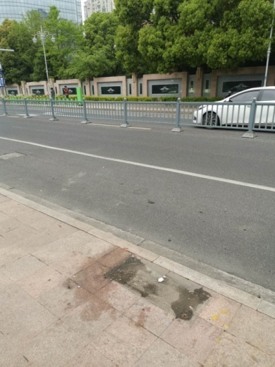
（2）果壳箱、灭烟器对准放置，打入膨胀螺丝，对准拧紧：
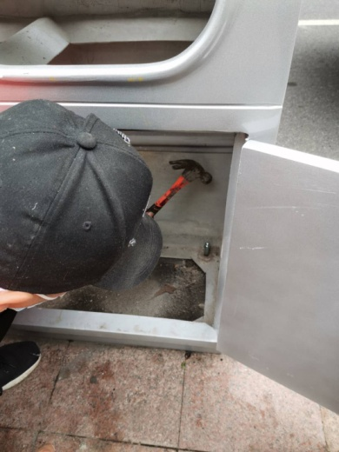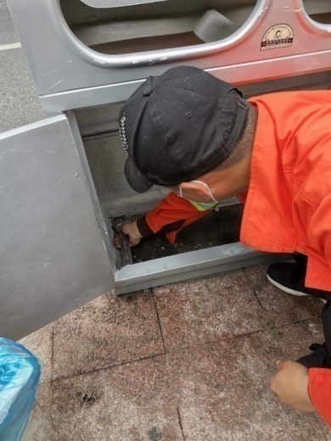
（3）果壳箱、灭烟器固定到位，安装牢固不能有松动：
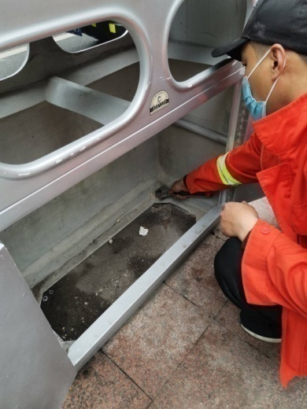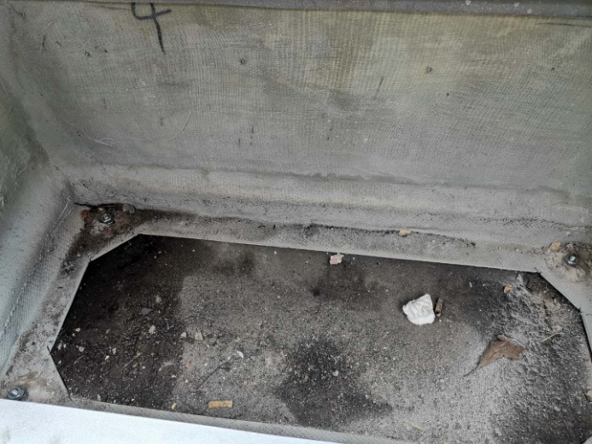
5.更换同路段上型号规格不同的果壳箱、灭烟器，达到同路段款型、规格、颜色和风格统一，并与周边环境协调。
6、禁止使用废油桶、塑料桶等其他影响市容的设施代替果壳箱、灭烟器。
7.占压盲道、绿化带、市政检查井、无障碍设施及其他市政和交通设施等影响道路交通和消防安全的果壳箱、灭烟器，应根据实际情况拆除或变更安装地点。
8.乙方发现有破损、残缺、锈蚀等严重影响市容的果壳箱、灭烟器，须主动汇报甲方，经甲方批准后方可进行更换，乙方不得擅自更换。
9、新装果壳箱、灭烟器，须经甲方批准后方可进行新装，乙方不得擅自新装。
10、果壳箱上新装铝板分类标识，须经甲方批准后方可进行新装，乙方不得擅自新装。
11.对于无须更换，只需修复的果壳箱、灭烟器，如内胆破损丢失、油漆起皮、铰链损坏、锁具损坏、分类标识缺失破损等可修复的情况，乙方须主动巡查发现并及时修复，修复后要与整体协调，相关维修费用包含在养护费中。
12、乙方每两周须将标段内所有果壳箱、灭烟器及配件检修一遍。

